**ЛАБОРАТОРНО - ПРАКТИЧНА РОБОТА № 4**

**Аналіз діаграми стану залізовуглецевих сплавів**

**Мета роботи** - Вивчити фазовий склад залізовуглецевих сплавів; лінії, точки і області діаграми; навчитися аналізувати перетворення у сплавах залежно від вмісту вуглецю і температури; використовувати правило фаз (закон Гіббса) і правило відрізків, будувати криві нагрівання і охолодження для заданої концентрації вуглецю у сплаві з аналізом перетворень

**Обладнання та матеріали**: діаграма стану залізовуглецевих сплавів, кристалічні гратки, лінійки

**4.1 Загальні відомості**

Серед металевих матеріалів у машинобудуванні найбільш широко використовуються сплави заліза з вуглецем - сталі та чавуни (на 90% від загальної кількості матеріалів). Визначити структури цих сплавів у стані рівноваги, температури фазових перетворень, вибрати температуру термічної обробки дозволяють метастабільна діаграма стану “залізо-цементит” (***Fe-Fe3C***) та стабільна діаграма стану “залізо-вуглець” (***Fe-C***).

**4.1.1 Компоненти, фази та структурні складові залізовуглецевих сплавів**

***Компоненти*** - хімічні елементи залізо і вуглець, що утворюють сплави даної системи.

***Залізо*** - метал з температурою плавлення 1539°С (крива охолодження чистого заліза показана на рис. 4.1). Атомний радіус 0,127 нм. Залізо поліморфне. Нижче 911°С має ОЦК гратку з параметром 0,286 нм при 20°С, в інтервалі 1392...І539°С – 0,293 нм. Заповнення об’єму ґратки атомами на 68%. Низькотемпературна модифікація позначається **Fe𝜶**, високотемпературна **Fe𝜹**. В інтервалі температур 911...1392°С існує **Fe𝜸** з ГЦК граткою, параметри якої 0,3645 нм, заповнення об’єму гратки атомами на 74%. Між атомами заліза існує металевий тип зв’язку. Нижче 768°С **Fe𝜶** феромагнітне, **Fe𝜸** -парамагнітне. Чисте залізо – метал сріблястого кольору, порівняно м’який і пластичний, з густиною γ = 7,86 г/см3. Міцність заліза складає 250 МПа, твердість НВ 60...80, пластичність δ = 45 %.

Залізо характеризується низькими рівнями міцності, твердості та високою пластичністю ( = 150...200 МПа; НВ 60...70; 𝜹 = 50…60 %).

***Вуглець*** - неметал з температурою плавлення 3600°С, атомним радіусом - 0,077 нм. Має дві модифікації: стабільну - у вигляді графіту та метастабільну - у вигляді алмазу. У звичайних умовах він знаходиться у вигляді модифікації графіту. Вуглець розчиняється в залізі у рідкому і твердому станах, а також може знаходитися у вигляді хімічної сполуки Fe3C – ***цементиту***, а у високовуглецевих сплавах і у вигляді ***графіту***.

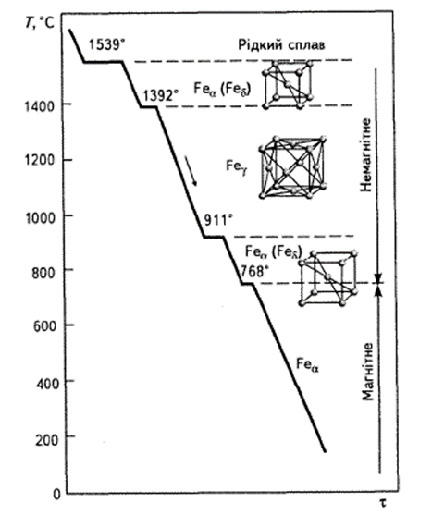

Рис. 4.1 Крива охолодження чистого заліза

***В Fe -C сплавах розрізнюють фази: рідкий розчин (Р) , ферит (Ф) , аустеніт (А) , цементит (Ц) і графіт (Г) .***

***Крім зазначених фаз в сплавах системи Fe –C присутні ще дві структурні складові: ледебурит (Л) і перлит (П).***

***Ферит*** - твердий розчин втілення атомів вуглецю в ОЦК гратці заліза. Розрізнюють низькотемпературний 𝜶**-**ферит з граничною розчинністю вуглецю 0,02% при 727°С та високотемпературний 𝜹**-**ферит (0,1 %С при 1499°С). Низька розчинність вуглецю у фериті обумовлена малим радіусом порожнин в ОЦК гратці (0,037 нм). Механічні властивості фериту: =200...250 МПа; 𝜹=40...50%; НВ80...90.

***Аустеніт*** - твердий розчин втілення атомів вуглецю в **Fe𝜸** (ГЦК гратці), радіус міжатомних порожнин дорівнює 0,052 нм. Цим обумовлена підвищена, порівняно із феритом, розчинність вуглецю в аустеніті - 2,14 % при 1147°С. Аустеніт має наступні механічні властивості: 𝜹 = 50...60 %; НВ 160...200. Фаза в’язка, парамагнітна.

Тверді розчини втілення, крім вуглецю, можуть утворювати азот і водень (атомні радіуси 0,072нм та 0,0056 нм, відповідно), частково бор, а тверді розчини заміщення – кремній, марганець, хром, нікель, молібден, вольфрам і інші метали.

***Цементит*** - хімічна сполука ***Fe3C***, що містить 6,67%С. Гратка - складна ромбічна, характеризується металевим зв’язком між атомами заліза та ковалентним – між залізом і вуглецем. Тому цементит має високу твердість (НВ³800), крихкість і практично нульову пластичність.

***Цементит*** - метастабільна фаза і у високовуглецевих сплавах (>2,14 %С) при дуже повільному охолодженні замість нього може утворюватися графіт.

***Графіт*** - стабільна модифікація вуглецю, має складну гексагональну кристалічну гратку. Відстань між атомами в одному шарі складає 0,1415 нм, між шарами - значно більше - 0,34 нм. У першому випадку зв’язок реалізується за рахунок ковалентних сил, у другому – за рахунок слабких Ван-дер-ваальсовських. Густина графіту 2,26 г/см3. Твердість 3...5 НВ, значна крихкість, пластичність практично відсутня.

***Ферит, аустеніт, цементит можуть існувати у сплавах в структурно вільному стані або входити до складу ледебуриту чи перліту.***

***Ледебурит*** - евтектична фазова суміш цементиту та аустеніту в інтервалі температур 1147...727°С, перліту і цементиту – при температурах нижче 727°С. Середній вміст вуглецю в ледебуриті 4,3%. Ледебурит утворюється в залізовуглецевих сплавах, що містять більше 2,14 %С. Ледебурит містить 64 % цементиту, тому він твердий (НВ≥600) та крихкий.

***Перліт*** - евтектоїдна фазова суміш фериту і цементиту, що містить 0,8%С. Властивості перліту залежать від дисперсності ферито-цементитної суміші та форми цементиту. Грубо пластинчастий перліт має властивості: = 500...600 МПа; 𝜹 = 8...15 %; НВ 160...250. Більш дисперсний перліт має більшу міцність та меншу пластичність.

**4.1.2 Метастабільна діаграма Fe-Fe3C**

Складність діаграми ***Fe-Fe3C*** (рис. 4.2) зумовлена тим, що у залізовуглецевих сплавах, окрім первинної кристалізації (рідина→тверда фаза) відбуваються процеси вторинної кристалізації в твердому стані, які пов’язані з поліморфними перетвореннями заліза та зменшенням розчинності вуглецю у фериті та аустеніті.

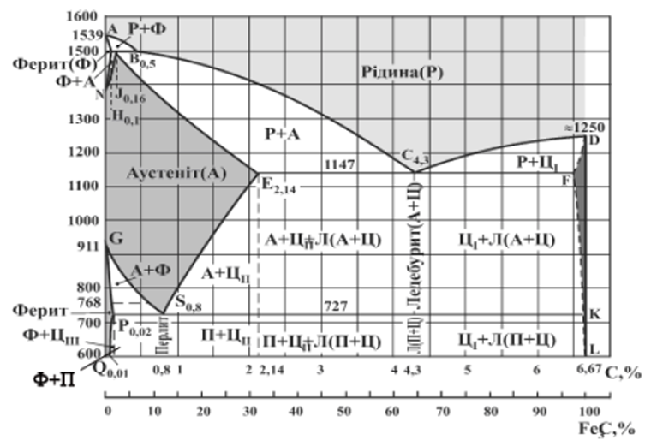

Рисунок 4.2 - Метастабільна діаграма стану ***Fe-Fe3C***

***Точки та лінії діаграми****.* Точки на діаграмі визначаються температурою та концентрацією вуглецю. Точка А (1539°С, 0% С) -температура кристалізації (плавлення) заліза, точка **D** (1250°С, 6,67%С) - цементиту. Точки **N** (1392°С, 0%С) та **G** (911 °С, 0%С) – температури поліморфного перетворення в залізі. Інші точки діаграми будуть охарактеризовані при розгляді фазових та структурних перетворень у різних сплавах.

***Лінії діаграми*** - це геометричне місце точок, що характеризують хімічний склад фаз, які знаходяться у рівновазі, температури початку та кінця фазових перетворень. З теорії кристалізації відомо, що перехід від рідкого стану в твердий відбувається не при температурі рівноваги **То** для цих фаз, а при деякому переохолодженні **∆Т**. Тому далі при розгляді перетворень, що проходять в реальних умовах буде матися на увазі, що вони відбуваються при деякому переохолодженні (перегріванні) відносно температур рівноваги.

***Первинна кристалізація****.* За лінією ліквідусу АВСД починається кристалізація з рідкої фази: 𝜹-фериту Ф𝜹 (АВ), аустеніту А (ВС) та цементиту первинного ЦІ (СД). Лінія АН - температурна межа двофазної зони “рідина+Ф𝜹”, нижче цієї лінії - однофазна зона Ф𝜹. **HJB** – лінія перитектичного перетворення:

Лінія **JE** - температурна межа двофазної зони Р+А, кінець кристалізації аустеніту; нижче цієї лінії - однофазна зона аустеніту. **ECF** - лінія евтектичної рівноваги з утворенням нижче 1147° ледебуриту:

***Вторинна*** ***кристалізація****.* Лінія **NH** та **NJ** - температури початку та кінця поліморфного перетворення 𝜹-фериту в аустеніт у стопах до 0,16% С. У стопах із 0,16...0,51 %С це перетворення відбувається при постійній температурі 1499°С. Лінії **GS** та **GPS** - температури початку та кінця поліморфного перетворення А®Ф, яке відбувається в інтервалі температур при безперервному охолодженні в стопах із вмістом вуглецю до 0,8 %.

**PSK** - лінія евтектоїдного перетворення А→П при постійній температурі в сплавах із 0,02...6,67 % С за реакцією:

При переохолодженні нижче 727°С з аустеніту евтектоїдної концентрації (0,8 %С) утворюється перліт – фазова суміш Ф і Ц.

Лінії **ES** та **PQ** - лінії граничної розчинності вуглецю в аустеніті та фериті, відповідно. У зв’язку зі зменшенням (збільшенням) вмісту вуглецю в цих фазах при охолодженні (нагріванні) лінії **ES** та **PQ** відповідають початку утворення (кінцю розчинення) цементиту вторинного в аустеніті та третинного - у фериті.

***Правило фаз***

Загальні закономірності співіснування стійких фаз в умовах рівноваги описуються правилом фаз (законом Гіббса) у вигляді:

(4.1)

де: С – кількість ступенів вільності (варіантність) системи;

К – кількість компонентів;

n - кількість зовнішніх факторів, що впливають на рівновагу систему- це температура й тиск (n=2);

Ф- кількість фаз.

При розгляді металевих систем тиск практично є сталим, то із зовнішніх факторів враховується лише температура і правило фаз матиме вигляд:

(4.2)

*Кількість ступенів вільності системи* – це кількість зовнішніх і внутрішніх факторів (температури, тиск, концентрація), які можна змінювати, не порушуючи фазової рівноваги системи, тобто кількості фаз. Якщо С = 0- система *нонваріантна*, то не можна змінити жодного фактора, не порушуючи її рівноваги. При С = 1- система *моноваріантна* (одноваріантна), тобто можна змінити, в певних межах, один із факторів – температуру, не порушуючи рівновагу системи. При С = 2 – система двоваріантна і рівновага не порушується при зміні двох факторів (температура, концентрація) в певних межах.

Таким чином, якщо кількість ступенів вільності С = 0 для двокомпонентних сплавів, то в рівновазі перебувають три фази, це лінії постійних температур, якими є горизонтальні лінії (HJE, ECF і PSK на рис. 4.3, а). При цих температурах кількість ступенів вільності С = 2+1-3 = 0, тобто перетворення відбувається при постійній температурі, а на кривих охолодження (нагрівання) буде горизонтальна ділянка (рис. 4.3, б - ділянка 4-4, а на рис. 4.3, в ділянка 7-7).

Якщо С = 1, то фазові перетворення супроводжуються зміною температури. На кривій охолодження (нагрівання) буде перегин зі зміною швидкості охолодження при зміні температури за рахунок виділення (поглинання) теплоти внаслідок перетворення.

При С = 2 фазові перетворення не відбуваються, сплав охолоджується (нагрівається) з певною швидкістю (більшою ніж при перетвореннях) без зміни фазового складу (рис. 4.3 б, ділянки 0-1 і 2-3)

***Правило відрізків***

Для аналізу перетворень і визначення фазового складу сплаву, концентрацію компонентів у кожній із двох фаз, кількісного співвідношення та вміст фаз у сплаві при заданій температурі використовують правила відрізків.

Наприклад, застосовуючи перше правило відрізків можна визначити концентрацію компонентів у відповідних фазах, з яких складається сплав з концентрацією К2 , при заданій температурі в точці b

Для цього через точку b (див. рис. 4.3, а) проводять горизонтальну лінію «каноду» до перетину її з лініями АВС і JЕ, що обмежують зону діаграми Fе — Fе3С, отримавши на них точки а і с. Проекція точки b на вісь концентрації покаже вміст вуглецю в сплаві К2 , проекція точки а — вміст вуглецю в аустеніті, а проекція точки с — в рідкій фазі (L) при заданій температурі. Змінивши температуру сплаву К2 , зміниться концентрація вуглецю у відповідних фазах (аустеніті і рідкій фазі).

Щоб визначити кількісне співвідношення аустеніту і рідкої фази у точці b застосовують друге правило відрізків (важеля). Для цього потрібно взяти співвідношення відрізків ab і bc, співвідношення довжини цих відрізків зворотно пропорційно кількості відповідних фаз при заданій температурі у сплаві К2 :

(4.3)

або кількість аустеніту А за рівнянням:

(4.4)

а кількість рідкої фази L за рівнянням:

(4/5)

***Методичні рекомендації для аналізу перетворень у залізовуглецевих сплавах***

1. Кожна лінія на діаграмі визначає початок або кінець перетворення, а горизонтальні (лінії характерних перетворень HJB,ECF і PSK) – початку і кінця перетворення яке відбувається при постійній температурі.

2. Наявність областей однофазного стану:

а) вище лінії ABCD – рідка фаза (Р);

б) HJNH – область високотемпературного фериту Feδ(С);

в) GPQG – область низькотемпературного фериту Feα (С);

г) DFKL – лінія цементиту;

д) NJESGN – область аустеніту

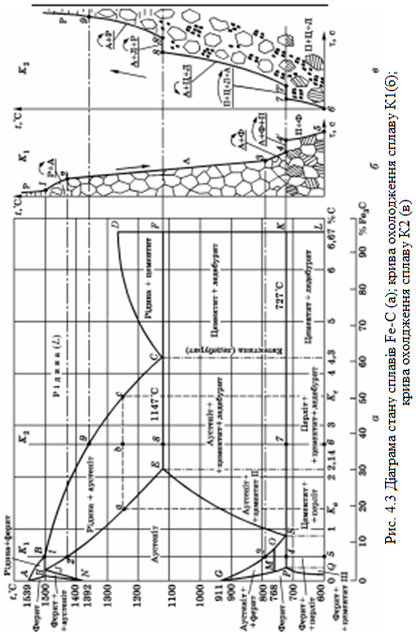

3.Визначення фаз у двофазних областях AHBA,HNJ,BCEJB,CD,CPSG здійснюють таким чином: береться будь-яка точка в даній області і через неї проводиться горизонтальна лінія. Фази які будуть у сусідніх однофазних областях і будуть у заданій двофазній області.

4. Трифазний стан сплавів буде лише на горизонтальних лініях, де перетворення відбувається при постійній температурі:

HJB – ферит (ф) + рідкий сплав (р) + аустеніт(А);

ECF – аустеніт + рідина + цементит;

PSK – ферит + аустеніт + цементит

5. Двофазні структури будуть у таких частинах діаграми:

а) ледебурит – нижче лінії ECF евтектичного перетворення при концентраціях 2,14%....6,67%С. При температурах від 727 до 1147°С ледебурит являє механічну суміш аустеніту і цементиту, а нижче 727°С ледебурит – суміш перліту і цементиту;

б) перліт – нижче лінії PSK при концентраціях 0,76….6,67%С.

6. Будь-яке перетворення характеризується поглинанням зовнішньої теплоти при нагріванні і її виділення при охолодженні. Тобто температура при нагріванні і охолодженні при перетворенні однієї фази в іншу, змінюється повільніше ніж при відсутності перетворення. Криві охолодження і нагрівання при цьому матимуть менший кут нахилу до осі температури.

Якщо перетворення відбувається з переходом однієї фази в дві, або навпаки, тобто одночасно існує три фази, процес проходить при постійній температурі, а на кривій нагрівання чи охолодження буде горизонтальна площадка.

***Приклади аналізу перетворень у залізовуглецевих сплавах.***

**Приклад 1.** *Проаналізувати перетворення у сплаві заліза з вуглецем концентрації К1 з використанням правила фаз (рис.4.3). Побудувати криву охолодження сплаву, вказавши на ній позначення фаз і структур та напрям перетворень.*

При охолодженні сплаву до т. 1 він знаходиться у рідкому стані (Ф=1) і перетворення не відбувається. Крива охолодження 0-1 (див. рис. 4.3, б) йде круто вниз. Число ступенів вільності С = 2 - 1 + 1 = 2. Система має два ступені вільності. На цій ділянці можна змінювати температуру і концентрацію (у певних межах), не змінюючи стану сплаву (сталь буде у рідкій фазі).

На ділянці 1 - 2 з рідини виділяються кристали аустеніту, тобто є дві фази Ф=2. Крива охолодження 1-2 йде більш похило, оскільки процес супроводжується виділенням внутрішньої теплоти. У т. 1 починається, а в т. 2 закінчується виділення аустеніту. Число ступенів вільності на ділянці 1 - 2 С1-2 = 2-2 + 1 = 1. Система *одноваріантна*, тобто перетворення рідкої фази в аустеніт відбуватиметься при зміні (зниженні) температури. Якщо температуру в цій області підтримувати постійною, то перетворення не відбуватиметься, тобто сталь буде в стані, відповідному цій температурі на ділянці 1 - 2. Спочатку виділяється аустеніт із вмістом вуглецю, меншим, ніж у вихідному сплаві. Ближче до т. 2 виділяється аустеніт з більшим вмістом вуглецю. У т. 2 закінчується перетворення рідкої сталі в аустеніт, з вихідною концентрацію вуглецю в сталі.

На ділянці 2 - 3 немає перетворень і відбувається охолодження аустеніту(Ф=1). За правилом фаз С2-3 = 2 – 1 + 1 = 2, тобто система *двоваріантна*. На ділянці 2-3 можна змінювати (у певних межах) температуру і концентрацію, зберігаючи аустенітний стан.

На ділянці 3 - 4 відбувається перетворення частини аустеніту у ферит (починається в т. 3 і закінчується в т. 4). Існує дві фази ферит і аустеніт(Ф=2). Число ступенів вільності для ділянки С3-4 = 2 – 2 + 1 =1. Система *одноваріантна*, тобто перетворення аустеніту у ферит (наявність двох фаз) відбувається із зміною (пониженням) температури. На ділянці 3 - 4 кривої охолодження температура падає повільніше за рахунок перетворення.

У т. 4 на лінії РSК відбувається перетворення аустеніту в перліт. При цій температурі одночасно існують ферит, аустеніт і перліт (ферит + цементит), тобто є три фази (ферит, аустеніт, цементит). Число ступенів вільності С4-4' = 2 - 3 + 1 = 0. Таким чином, система *безваріантна*, тобто не можна змінювати ні один параметр для збереження сплаву у трифазному стані. Отже, перетворення аустеніту в перліт відбуватиметься при постійних температурі (727°С) і концентрації елементів (0,76%С) у структурних складових. Тому на кривій охолодження сплаву концентрації К1 ділянка 4 - 4' (рис. 4.3, б) горизонтальна ділянка. Перетворення аустеніту в перліт починається в т. 4 і закінчується в т. 4' (на кривій охолодження).

На ділянці 4' - 5 маємо ферит і перліт (Ф+Ц). Число фаз -2 (ферит і цементит). Число ступенів вільності С4'-5 = 2 - 2 + 1 = 1, тобто на ділянці 4' - 5 при охолодженні відбувається виділення цементиту (третинного) з фериту за рахунок зменшення розчинності вуглецю у фериті. Такий цементит дуже дрібний і невидимий в оптичному мікроскопі.

**Приклад 2.** *Проаналізувати перетворення при нагріванні чавуну з концентрацією К2 (рис.4.3, а) з використанням правила фаз. Нарисувати криву нагрівання сплаву, вказавши фази і структури та напрями перетворень. Визначити концентрацію компонентів у фазах і вміст фаз при температурі т. b.*

При температурі до лінії РSК структура чавуну перліт + цементит + ледебурит (П+Ц+Л).

Перліт (Ф + Ц) і ледебурит (П + Ц) мають дві фази (Ф=2)- ферит і цементит. Тому число ступенів вільності для ділянки кривої 6-7 (див. рис. 4.3, в) С6-7 = 2 – 2 + 1 = 1. Оскільки С6-7= 1 , то в інтервалі температур 6 - 7 буде перетворення. Тут відбувається часткове перетворення цементиту у ферит у зв'язку із збільшенням розчинності вуглецю у фериті при нагріванні до лінії РSК (727°С). Крива нагрівання на ділянці 6 - 7 (рис. 4.3, в) буде йти дещо похиліше.

У т. 7 (лінія РSК) відбувається перетворення перліту (Ф+Ц) в аустеніт. У чавуні в т. 7 будуть структури перліт (Ф+Ц), ледебурит (П+Ц), цементит. Тобто маємо три фази(Ф=3) - ферит, цементит і аустеніт. За правилом фаз на ділянці кривої 7-7' С7-7 = 2 - 3 + 1= 0. При С7-7' =0 перетворення перліту в аустеніт відбуватиметься при постійній температурі (727°С) і ділянка 7-7' кривої горизонтальна.

При нагріванні між лініями РSК (т. 7) і ЕСF (т. 8) (див. рис. 4.3, а) маємо структури аустеніт + ледебурит (А + Ц) + цементит. Фазами є аустеніт і цементит (Ф = 2). Число ступенів вільності С7-8 = 2 – 2 + 1 = 1. Тобто при С7-8 = 1 із зміною температури відбувається перетворення частини цементиту в аустеніт за рахунок збільшення розчинності вуглецю в аустеніті до 2,14% С при температурі 1147°С. На ділянці 7 - 8 кривої К2(див. рис.4.3, в) температура буде підвищуватись повільно.

По лінії ЕСF(т.8) (див. рис. 4.3, а) у чавуні відбувається перетворення ледебуриту (А+Ц) в рідину(Р). Тобто маємо аустеніт + ледебурит (А+Ц) + рідина. В т.8 маємо три фази (Ф =3) аустеніт, цементит і рідина. Число ступенів вільності С8-8= 2 - 3 + 1=0. Ділянка 8-8' кривої нагрівання (див. рис. 4.3, в) буде горизонтальною лінією і перетворення ледебуриту в рідину відбувається при постійній температурі. В т.8' це перетворення закінчується.

При нагріванні чавуну від лінії ЕСF (т.8) до ВС (т.9) маємо фази аустеніт і рідину (Ф=2) (див. рис. 4.3, а). Число ступенів вільності С8-9 = 2 – 2 + 1 = 1. Тобто із підвищенням температури з т. 8 до т. 9 (див. рис.4.3, в) відбувається перетворення аустеніту в рідину. Ділянка 8-9 кривої нагрівання буде дещо похилою.

У т. 9 (див. рис. 4.3, а) закінчується перетворення аустеніту в рідину. Тому при дальшому підвищенні температури маємо лише рідкий сплав (Ф =1) і число ступенів вільності С9-10 = 2 – 1 + 1 = 2. Нагрівання на ділянці 9-10 кривої (див. рис. 4.3, в) буде проходити швидше (ділянка 9-10 йде крутіше) тому, що нема ніякого перетворення.

Концентрацію заліза і вуглецю в аустеніті та рідкому сплаві для сплаву К2 знаходимо спроектувавши т.а і т.с на шкалу концентрацій вуглецю. Концентрація вуглецю в аустеніті для заданої температури ≈ 1250°С складає Ка ≈ 1,4%С, а в рідкій фазі Кс≈ 3,6%С. Решта буде залізо. Вміст фаз аустеніту (А) і рідкого чавуну(Р) в сплаві К2 при температурі т.b ≈ 1250°С визначаємо користуючись рис. 4.3,а. Об’єм всього сплаву 100%. Тоді аустеніт займає , а рідкий сплав (Р) займає

За допомогою діаграми залізо-вуглець можна побудувати криві охолодження і нагрівання сплаву певної концентрації. Для цього точки перетину вертикалі (лінії постійної концентрації) з лініями діаграми проектують на шкалу температур системи координат "температура-час" (див. рис. 4.3, б, в) і будують криву нагрівання чи охолодження сплаву. Точки перетину з похилими лініями діаграми відповідають згинам на кривих охолодження і нагрівання, а точки перетину з горизонтальними лініями відповідають площадкам на тих же кривих.

Крім цього, при побудові кривих нагрівання та охолодження потрібно врахувати правило фаз Гіббса. Якщо на ділянці нема перетворень і число ступенів вільності С = 2, то крива буде йти більш круто. При наявності перетворень при С = 1 крива йде більш похило. Наявність перетворення при С = 0 свідчить, що ділянка кривої охолодження або нагрівання являє собою горизонтальну лінію.

**Послідовність виконання роботи**

1. Вивчити структурні складові в залізовуглецевих сплавах.

2. Намалювати (у масштабі) діаграму "залізо-вуглець".

3. Вивчити, які перетворення відбуваються на лініях і в областях діаграми.

4. Для заданої концентрації вуглецю у двох сплавах намалювати (користуючись діаграмою) криву охолодження і нагрівання з аналізом перетворень і використанням правила фаз.

5. За діаграмою для певної концентрації вуглецю і температури визначити фази та їх кількість за правилом відрізків.

**Зміст звіту**

1. Мета роботи.

2. Короткі теоретичні відомості.

3. Застосовуючи правило фаз і правила відрізків, провести аналіз перетворень для двох сплавів (табл. 4.1). Варіант вибрати згідно списку по журналу.

4. Визначити ступінь вільності заданої системи.

5. Висновки.

***Контрольні запитання і завдання.***

1. Що називають аустенітом?

2. Який евтектичний сплав у системі залізовуглецевих сплавів?

3. Що визначають на діаграмі стану, застосовуючи правило відрізків?

4. За якої температури відбувається евтектоїдне перетворення?

5. Які фазові перетворення відбуваються по лінії SE (див. рис. 4.3) при нагріванні?

Таблиця 4.1

|  |  |  |  |  |
| --- | --- | --- | --- | --- |
| Варіант | Сплав К1 | | Сплав К2 | |
| Вміст вуглецю, % | Температура точки досліджень, ℃ | Вміст вуглецю, % | Температура точки досліджень, ℃ |
| 1 | 0,1 | 850 | 2,2 | 1350 |
| 2 | 0,2 | 800 | 2,3 | 1300 |
| 3 | 0,3 | 750 | 2,4 | 1250 |
| 5 | 0,4 | 1450 | 2,5 | 1000 |
| 6 | 0,5 | 1500 | 2,6 | 950 |
| 7 | 0,6 | 750 | 2,7 | 900 |
| 8 | 0,7 | 1400 | 2,8 | 850 |
| 9 | 0,8 | 727 | 2,9 | 800 |
| 10 | 0,9 | 1400 | 3,0 | 750 |
| 11 | 1,0 | 800 | 3,1 | 1150 |
| 12 | 1,1 | 750 | 3,2 | 1200 |
| 13 | 1,2 | 1350 | 3,3 | 1250 |
| 14 | 1,3 | 1325 | 3,4 | 950 |
| 15 | 1,4 | 1300 | 3,5 | 1100 |

Джерела інформації

1. Волокулин В.Ф. Металловедение и термическая обработка: Учеб. справоч. пособие/ Украинская международная академия оригинальных идей. – Винница: Книга-Вега, 2005. – 462с.

2. Гарнець В.М. Матеріалознавство. – К.: «Кондор» 2009, 386с.

3. Гуляев А.П. Металловедение. – М.: «Металлургия» 1986, 544с.

4. Дмитриченко М.Ф. Основи матеріалознавства: навч. посіб. для студ. вищ. навч. закл. техн. спец./ М. Ф. Дмитриченко, В. М. Ткачук, О. В. Мельник. – К.: НТУ, 2008.- 176с.

Джерела інтернет-ресурсів

1. <https://www.youtube.com/watch?v=yJOX8aR0uvo>